# 课程标题

讲师：莫凡

# 课程回顾

# 课程介绍

1. 数据库介绍【了解】
2. 数据库的安装与配置【掌握】
3. 数据库操作与存储引擎【了解】
4. MySql常用列类型【掌握】
5. 表的操作DDL，DML，DQL等【掌握】
6. 单表查询【掌握】

# 数据库概述

## 名词解释

### 课程内容

#### DB

数据库(DataBase：**DB**)

物理层面讲，数据库是按照数据结构来组织、存储和管理数据的仓库，也就是存储和管理数据的仓库。通常是由一些文件组成，毕竟数据最终是需要落实到实体文件上才能保存。物理构成详见下图：

文件

数据库

文件

#### DBMS

数据库管理系统（Database Management System：**DBMS**）

软件层面讲，专门用于管理数据库的计算机系统**软件**。数据库管理系统能够为数据库提供数据的定义、建立、维护、查询和统计等操作功能，并完成对数据完整性、安全性进行控制的功能。

**注意：**我们通常说的数据库，就是指的**DBMS**: 数据库服务器

我们马上要学习的MySql以就个维护数据库管理系统

概念见下图：

数据库

数据库管理软件：DBMS

数据库

#### 数据表

名词解释的时候，我们明确了数据库其实是由实质性的文件组成，这是在物理层面，那么在DBMS系统中，这些存储在文件中的数据又是怎么展现出来的呢？其实在DBMS中，我们是通过表来展示这些数据的。

见下图：

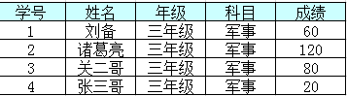

二维表是同类实体的各种属性的集合，每个实体对应于表中的一行，**在关系中称为元组（元祖就是指表中每一行）**，相当于通常的一条记录；

表中的表头表示属性，称为Field，相当于通常记录中的一个数据项，也叫列、字段。

数据库、表、数据之间在软件中的关系：

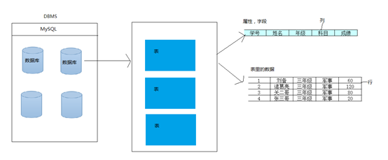

#### DBAS

数据库应用系统（Database Application System：**DBAS**）

使用数据库技术的系统；也就是研发出的软件使用的有数据库，都称之为数据库应用系统

某东、某宝等等

数据库

**讨论&烧脑：**

数据库的发展到底是发展以上三个概念的什么概念？

### 课程小结

1. 阐述一下DB、DBMS、DBAS的关系？
2. 存放数据的载体是文件，那么在软件中数据是放在哪儿的？

## 数据库历史

参考《[数据库历史](网页/干货丨一张图清晰追溯数据库的发展历程（1962-2016年）%20_%20大数据百科%20_%20数据观%20_%20中国大数据产业观察_大数据门户.htm)》、《王伟，《计算机科学前沿技术》，清华大学出版社，2012.》

通常按照数据模型的特点将传统数据库系统分成网状数据库（Network database）、层次数据库（Hierarchical database）和关系数据库（Relational database）三类。

最早出现的是**网状DBMS**，是美国通用电气公司Bachman等人在1961年开发成功的**IDS**（IntegratedData Store）。

IBM 公司在1968 年开发的**IMS**（InformationManagement System），一种适合其主机的层次数据库。

网状数据库模型对于层次和非层次结构的事物都能比较自然的模拟，在关系数据库出现之前网状DBMS要比层次DBMS用得普遍。在数据库发展史上，网状数据库占有重要地位。层次型DBMS是紧随网络型数据库而出现的。

网状数据库和层次数据库已经很好地解决了数据的集中和共享问题，但是在数据独立性和抽象级别上仍有很大欠缺。为了解决这个问题，关系性数据库就诞生了。代表作：oracle、db2等

事实上关系型数据库也有缺点，就是针对复杂类型的数据的处理不太擅长。也就是当前大数据阶段，也可以称呼为后关系型数据库阶段。

面向对象型的关系型数据库和非关系型数据库【NOSQL】，前者不太成熟，后者发展势头很好。

常见的NoSQL数据库分为四大类：

1):键值存储数据库：Oracle BDB,**Redis**,BeansDB

2):列式储数数据库：HBase,Cassandra,Riak

3):文档型数据库：**MongoDB**,CouchDB

4):图形数据库：Neo4J,InfoGrid,Infinite Graph

当前我们主要学习的是关系型数据库，那么常见的关系型数据库有哪些呢？

|  |  |  |
| --- | --- | --- |
| 系统 | 公司 | 特点 |
| Oracle | Oracle(甲骨文/神域) | 运行稳定，可移植性高，功能齐全，性能超群！适用于大型企业领域 |
| DB2 | IBM | 速度快、可靠性好，适于海量数据，恢复性极强。适用于大中型企业领域。 |
| SQL SERVER | 微软 | 全面，效率高，界面友好，操作容易，但是不跨平台。适用于于中小型企业领域。 |
| MYSQL | AB-->SUN-->Oracle | 开源，体积小，速度快。适用于于中小型企业领域。 |

## 数据库安装和配置

**安装需要注意的地方：**

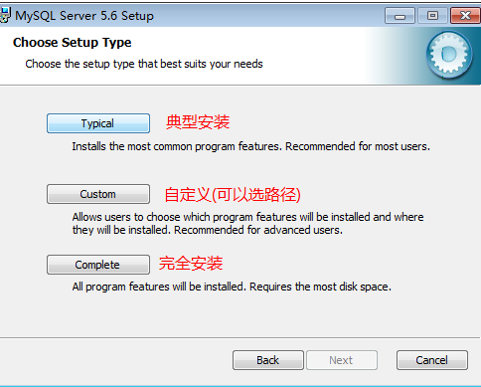

**配置**需要注意的地方：

选择模式：

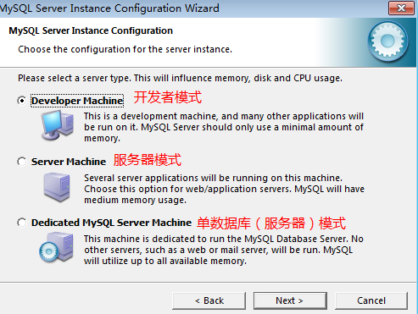

选择数据库引擎

InnoDB:支持事务的引擎(安全)

MyISAM：不支持事务的引擎(速度更快)

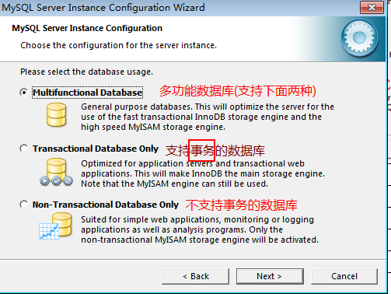

选择连接数据

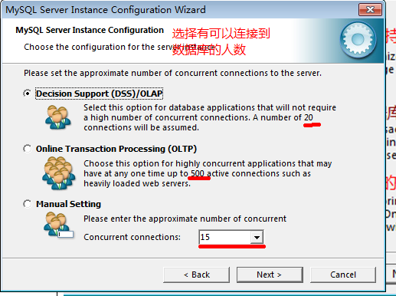

这里端口号选择3306

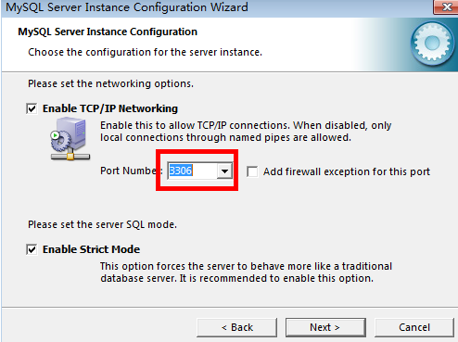

选择编码：

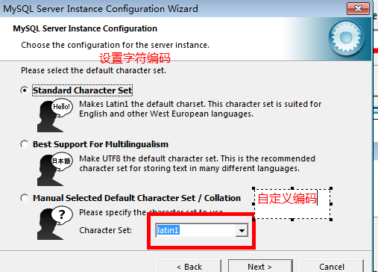

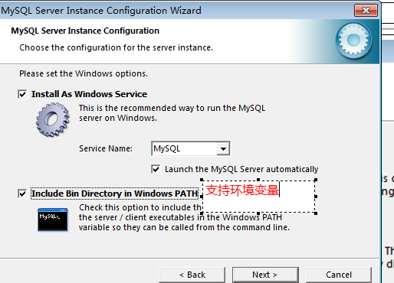

配置密码与远程访问

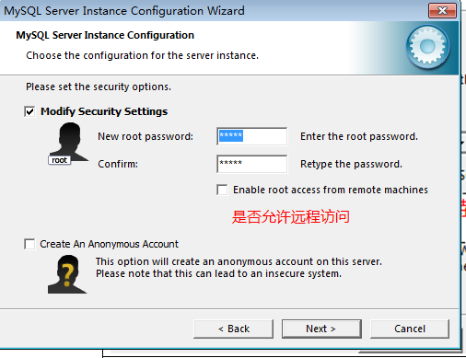

安装好之后，数据库的配置文件不能删除：

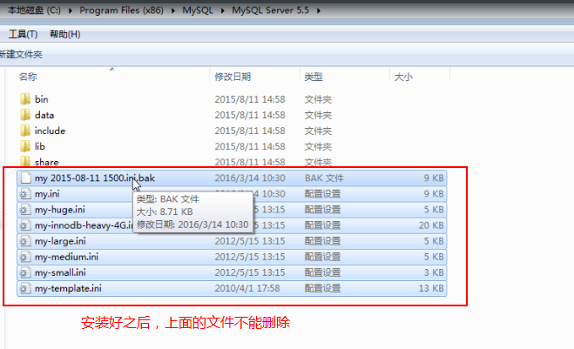

## 数据库引擎

MySQL中的数据用各种不同的技术存储在文件（或者内存）中。这些技术中的都使用不同的存储机制、索引技巧、锁定水平并且最终提供不同的功能和能力。

通过选择不同的技术，你能够获得额外的速度或者功能，从而改善你的应用的整体功能。

MyISAM：拥有较高的插入，查询速度，但不支持事务，不支持外键。

InnoDB：支持事务，支持外键，支持行级锁定，性能较低。

事务场景：

举例 小明的银行账户里面转1000到小张账户；

分析：①小明账户10000，如果转了1000元--账户里面9000；

-- syso(1/0)

②小张的账户 0元，如果收到1000，账户里面1000；

结论：A，B这两段代码要么同时成功，同时失败，保证数据正确性-- 通过事务解决；

InnoDB 存储引擎提供了具有提交、回滚和崩溃恢复能力的事务安全。但对比MyISAM，处理效率差，且会占用更多的磁盘空间以保留数据和索引。

# 数据库操作

## SQL概述

### 课程内容

SQL (**S**tructured **Q**uery **L**anguage) 结构化查询语言是关系型数据库标准语言，直白的讲SQL语句就是：。具备灵活、简单、易用的特点。

#### 数据查询语言（DQL）

也称为“数据检索语句”，用以从表中获得数据，确定数据怎样在应用程序给出。保留字SELECT是DQL（也是所有SQL）用得最多的动词，其他DQL常用的保留字有WHERE，ORDER BY，GROUP BY和HAVING。这些DQL保留字常与其他类型的SQL语句一起使用。

就是用来搜索数据库里面的数据

#### 数据操作语言（DML）

其语句包括动词INSERT，UPDATE和DELETE。它们分别用于添加，修改和删除表中的行。也称为动作查询语言。

对数据库(表)里的数据进行添加，修改，删除

#### 事务处理语言（TPL）

它的语句能确保被DML语句影响的表的所有行及时得以更新。TPL语句包括BEGIN TRANSACTION，COMMIT和ROLLBACK。

#### 数据控制语言（DCL）

它的语句通过GRANT或REVOKE获得许可，确定单个用户和用户组对数据库对象的访问。某些RDBMS可用GRANT或REVOKE控制对表单个列的访问。

#### 数据定义语言（DDL）

其语句包括动词CREATE和DROP。在数据库中创建新表或删除表（CREAT TABLE 或 DROP TABLE）；为表加入索引等。DDL包括许多与人数据库目录中获得数据有关的保留字。它也是动作查询的一部分。

创建删除修改数据库(表，列...)

#### 指针控制语言（CCL）

它的语句，像DECLARE CURSOR，FETCH INTO和UPDATE WHERE CURRENT用于对一个或多个表单独行的操作。

#### SQL书写注意事项

1. 在MySQL数据库中，SQL语句大小写不敏感SQL语句可单行或多行书写
2. 在SQL语句中，关键字不能跨多行或缩写
3. 为了提高可读性一般关键字大写，其他小写
4. 空格和缩进使程序易读

### 课程小结

1. 什么是SQL？
2. SQL的分类

## 启动&连接数据库

### 课程内容

#### 检查MYSQL服务

打开数据库连接之前：一定要保证MySQL服务已经开启。若没开启，就需要去操作系统中检查服务是否开启

检查mysql的服务是否已经打开：

1. WIN + R 打开运行：services.msc
2. 控制面板-管理工具-服务
3. 使用命令行命令开启和启动MYSQL服务

net start 命令名字：开启一个服务，如:net start MySQL

net stop 命令名字：关闭一个服务器，如:net stop MySQL

#### 连接数据库

1. 命令方式连接数据库：

mysql –u【用户名】 -p【密码】 –h【IP】 -P【端口，默认一般为3306】

本机上有两种写法：

mysql –u用户名 –p密码 –hlocalhost –P3306

mysql –u用户名 –p密码 –h127.0.0.1 –P3306

若是在本机登录&端口没有改变，可省略IP和端口的写法：

mysql –u用户名 –p密码

也可使用命令弹出安装好的mysql的命令行窗口：

mysql –uroot –p

部分电脑使用上述命令可能会提示MYSQL命令不存在的情况，请检查安装MYSQL的时候是否勾选了环境变量配置选项，如果确定勾选，环境变量配置也存在，那么只能手动去选择MYSQL在系统中的命令行安装项去启动命令行窗口

1. **可视化界面**去启动和连接数据库

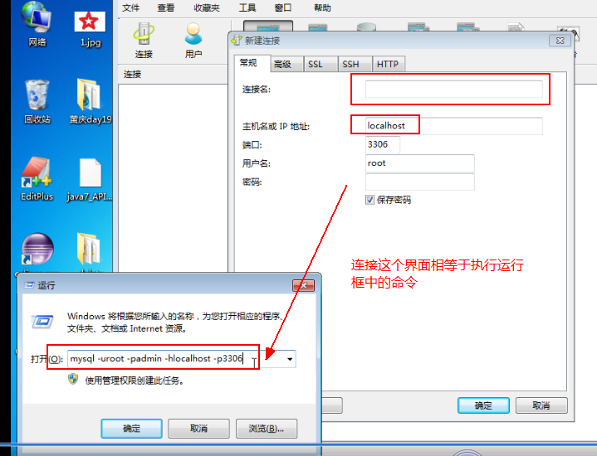

去下发的文件中找到可视化界面的安装包，进行安装

**注意：**

当密码输错的时候，**命令行窗口会一闪而过**

部分操作系统使用命令会出现没有找到mysql命令，此种情况有可能是安装数据库的时候没有勾选配置cmd，重新配置一下，若配置勾选仍然是这样，就有可能是系统文件有缺失

### 课程小结

1. 若MYSQL数据库连接不上应该怎么办 ？

## 数据库查看&使用&创建&删除

### 课程内容

1. 系统数据库（系统自带的数据库）：不能修改，不能删除

information_schema：存储数据库对象信息，如：用户表信息，列信息，权限，字符，分区等信息。

performance_schema：存储数据库服务器性能参数信息。

mysql：存储数据库用户权限信息。

test：任何用户都可以使用的测试数据库。

1. 用户数据库（用户自定义的数据库）：一般的，一个项目一个用户数据库。

#### 查看&使用数据库

show databases; //查看数据库

use 数据库名; //使用数据库

#### 创建数据库

create database 数据库名;

#### 删除数据库

drop database 数据库名;

请谨慎使用以上命令，否则请节哀顺变，如下图：

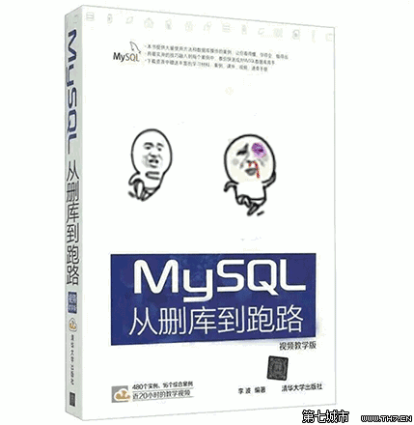

事实上，我们还可以通过可视化做到针对数据库的查看、使用、创建、删除

在Navicat中，我们也可以使用命令行界面

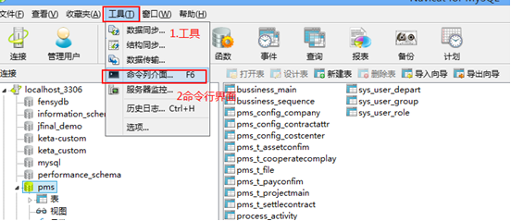

### 课程小结

1. 使用DDL语句创建数据库、删除数据库

## 数据库中表的创建&查看&删除&修改

### 课程内容

#### 表字段类型

MySQL支持多种列类型：数值类型、日期/时间类型和字符串(字符)类型。

##### 数据类型

###### 常用对照

|  |  |  |  |
| --- | --- | --- | --- |
| JAVA | Java备注 | MYSQL | MYSQL备注 |
| Int | 短整型 | int | 短整型 |
| long | 长整型 | bigint | 长整型 |
| float | 单精度 | float | 单精度 |
| double | 双精度 | double | 双精度 |
| bigdecimal | 金融数据 | decimal | 金融数据 |
| String | 字符串 | char | 不可变字符串 |
| varchar | 可变字符串 |
| Boolean | 布尔值 | Bit | 取值0和1 |

###### 日期类型

1. DATETIME(年月日，时分秒)
2. DATE(年月日)
3. TIMESTAMP（时间戳--范围19700101080001 - 203801191111407 基本不会用它,了解）对于到Java中也是 Date时间
4. TIME：存时间，不带日期
5. YEAR：只存年份

注意:在MySQL中，日期时间值使用单引号引起来。 相当于Java中Date(主要)，Calender。

###### 二进制类型

为什么存放二进制？

项目中可能会保存图片，保存电影--使用二进制，因为数据库中没有图片类型和电影类型,存的时候使用流 存进来，读取也通过流来；

开发中，我们一般存储二进制文件保存路径。

BIT：我们一般存储0或1，存储是Java中的boolean/Boolean类型的值。

在mysql中没有boolean类型 ，有Bit；

BLOB：保存的时候，根据自己的大小，选择使用的类型.一般使用BLOB就够用了.

建议：今后的项目,不要把大的文件存放到数据库，如果文件太大，会影响查询和修改的速度，还有备份数据库的时候，也很慢.

如果还是有这样的需求，还是要保存图片，保存电影，怎么办？

通过IO流写到磁盘上，然后再数据库上面保存路径;

BINARY、VARBINARY、TINYBLOB、BLOB、MEDIUMBLOB、LONGBLOB：

存放图形、声音和影像，二进制对象，0-4GB。

大量文本的存储还可以使用TEXT文本

#### 创建表

##### 语法

create table 表名(

列名1 类型(长度) [约束],

列名2 类型(长度) [约束],

……

);

使用SQL语句创建表，需要指定表名，表中的字段名和类型，约束是可选项，多个字段之间使用逗号【,】隔开

##### 长度区别

int类型带长度：不影响存取值，即使设定的值超出了长度的范畴，也能存，如果没有达到设定的长度，则使用空格自动填充到设定的长度

char类型：不可变字符，设定的长度就是规定当前字段能存的数据的最大长度，若超出长度，则会报错，若没有达到长度，使用空格填充到设定的长度

varchar：可变字符，设定的长度同样是规定当前字段能存的数据的最大长度，若超出长度，则会报错，若没有达到长度，不会使用空格填充，实际多长就是多长

**讨论&思考：**

为什么字符串要设定这个长度呢？

因为数据库中针对可变数据的存储需要压缩，而不可变数据的存储不需要压缩

##### 约束

约束就是给表中的数据规定取值的规定，比如能否为空，能否重复取值等

###### 非空约束

字段名 类型(长度) Not Null,

不允许字段中的数据为空，Not Null

###### 默认值

字段名 类型(长度) default 默认值,

当前列若没有值存入，则使用定义好的默认值，使用关键字default

###### 唯一约束

字段名 类型(长度) unique,

当前列的取值必须是唯一的，不能重复，使用关键字unique

Null值在MYSQL中可以多个，但有些数据库不可以

字段名 类型(长度) primary key,

主键约束就是唯一且非空的意思，使用关键字primary key

主键约束分类

主键的设计一般来说是选取某一列作为主键【推荐】

选取多列作为主键称之为复合主键【不推荐】

1. 自然主键：主键中的数据是以后软件中要使用到的数据，比如：身份证号等
2. 代理主键：主键中的数据和以后软件的数据完全无关联

**讨论&思考：**

为什么推荐使用与软件无关的数据作为主键？

那么在实际项目当中，推荐使用代理主键，因为如果和业务相关了，那么当有一天要求数据可以重复了，那么这个字段就不能再作为主键了

主键自动增长

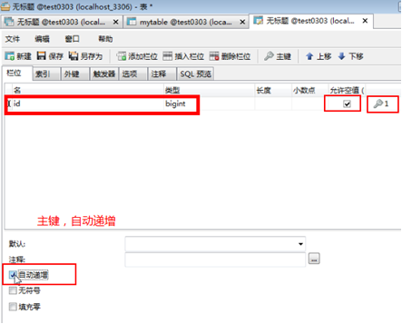

联合主键

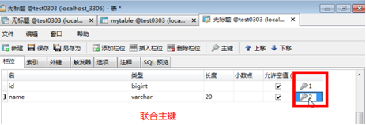

#### 查看表

desc 表名;

可以将表中字段的详细信息列举出来，当然也可以通过可视化工具去查看

#### 修改表

Alter table是用于更改原有表的结构。

##### CHANGE关键字

修改列名

Alter table 表名 change 列名 新列名 类型;

修改列类型

Alter table 表名 change 列名 列名 新类型;

##### MODIFY关键字

修改列类型

Alter table 表名 modify 列名 新类型;

修改操作，在正式开发中极少使用，因为开发之前相关表的创建就应当已被确定好，若中途出现针对表字段等的修改，可能会影响到整个研发流程，况且还可以通过可视化操作去修改，所以用到SQL语句去修改的情况，少之又少

#### 删除表

Drop table 表名;

删除表也可使用可视化工具

以上针对表的操作，都可通过可视化界面完成，在实际工作中也是通过可视化界面去操作，该操作请慎重使用，否则如下：

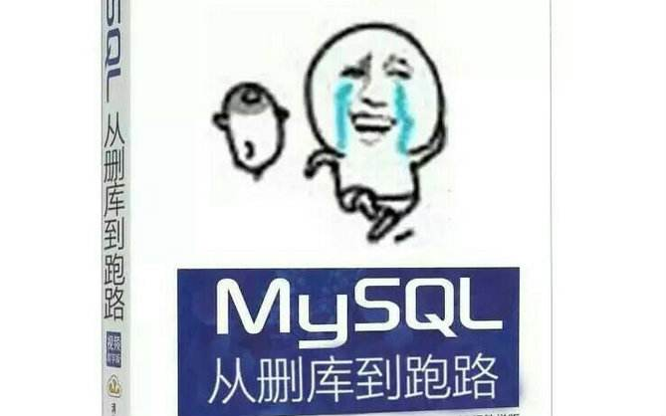

### 课程小结

1. 布尔值在MYSQL中是使用什么类型
2. 可变字符、不可变字符的区别
3. 简单阐述一下约束，并举例
4. 创建表、删除表的语法

## 数据查询-单表

### 数据查询入门

#### 课程内容

先从准备的SQL文件，导入product表中的数据，下表为product商品表字段的含义：

|  |  |
| --- | --- |
| 列名 | 含义 |
| Id | 主键 |
| productName | 产品名称 |
| category_id | 分类编码 |
| salePrice | 零售价 |
| supplier | 供应商 |
| brand | 品牌 |
| cutoff | 折扣 |
| costPrice | 成本价 |

select * from 表名; //代表查询表中全部信息

select 列1,列2 from 表名; //代表查询表中指定列的信息

SQL语句中使用select关键字表示选择查询列表，而from后紧跟要查询的数据源，*查询出列显示的数据和建表时的列的数据一致

语句的执行顺序是：from—>select

##### 需求

查询所有货品信息

查询货品id，名称

查询供应商信息

**讨论&思考：**

当我们查询供应商信息的时候，我们发现有大量重复的数据，那么我们能不能不显示重复的数据呢？

##### DISTINCT-数据去重

在MYSQL中需要使用到DISTINCT关键字去重

Select distinct 列…. From 表名;

###### 需求

查询供应商信息，去掉重复数据

##### CONCAT()-拼接结果

CONCAT()函数可以将不同的列结果拼接成一列显示

select concat(列1,列2) from 表名;

###### 需求

查询结果为：xxx商品的零售价为：xxx

#### 课程小结

1. 查询语句的语法基本格式
2. 数据中若出现了重复数据，应当怎样去重？

### 数据查询-数学运算

#### 课程内容

对NUMBER型数据可以使用算数操作符创建表达式（+ - * /）

对DATE型数据可以使用部分算数操作符创建表达式 （+ -）

运算符优先级：

1、乘法和除法的优先级高于加法和减法

2、同级运算的顺序是从左到右

3、表达式中使用"括号"可强行改变优先级的运算顺序

select 列1[+-*/]列2 from 表名;

直接在select语句中使用数学运算符

##### 需求

查询所有货品的id，名称和批发价(批发价=卖价*折扣)

查询所有货品的id，名称，和各进50个的成本价(成本=costPirce)

查询所有货品的id，名称，各进50个，并且每个运费1元的成本

**讨论&思考：**

观察查询出的运算结果的列名和其他列不同？怎么解决？

##### 别名

别名是用于改变最终查询显示的列名，可以给任意列设定

select 列 as 别名 from 表名; //使用as关键字

select 列 别名 from 表名; //省略AS关键字

别名的定义很简单，有两种方式，一种是使用AS关键字，一种是省略AS关键字

语句的执行顺序是：from—>select

###### 需求

刚刚进行的数学运算的需求中加上别名

#### 课程小结

1. 取别名有几种方式？
2. 语句执行顺序？

### 带条件查询

#### 课程内容

select 列… from 表名 where 条件; //使用where关键字

SQL语句中条件分类有很多种，不同的条件写法也可能达到相同的效果

##### 比较运算符

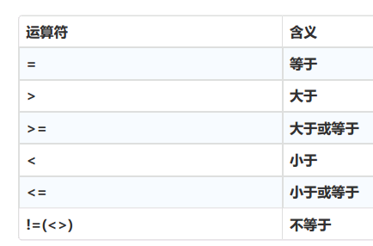

Where 列 比较运算符 值;

字符串、日期需使用单引号括起来

执行顺序：from—>where—>select

**讨论&思考：**

别名是否可以用于where条件呢？

###### 需求

查询货品零售价为119的所有货品信息.

查询货品名为罗技G9X的所有货品信息.

查询货品名**不为**罗技G9X的所有货品信息.

查询分类编号不等于2的货品信息

查询货品名称,零售价小于等于200的货品

查询id，货品名称，批发价（salePrice*cutoff）大于350的货品

##### 逻辑运算符

**讨论&思考：**

比较运算符的时候，我们基本上只带了一个条件进行查询，那么当遇到多个条件的时候，我们应当怎么办呢？

Where 条件1 逻辑运算符 条件2; //and or

Where not 条件; //not的使用

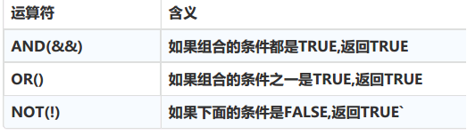

###### 需求

选择id，货品名称，批发价(saleprice*cutoff)在300-400之间的货品

选择id，货品名称，分类编号为2,4的所有货品

选择id，货品名词，分类编号不为2的所有商品

选择id，货品名称，分类编号的货品，零售价(saleprice)大于等于250或者是成本(costprice)大于等于200

##### 范围查询

###### BETWEEN…AND

Where 列 between 条件1 and 条件2; //列在这个区间的值

Where 列 not between 条件1 and 条件2; //不在这个区间

Where !( 列 between 条件1 and 条件2 ); //同样表示不在这个区间

需求

选择id，货品名称，批发价在300-400之间的货品

选择id，货品名称，批发价**不在**300-400之间的货品

###### IN-集合查询

使用IN运算符，判断列的值是否在指定的集合中。

Where 列 in(值1,值2); //列中的数据是in后的值里面的

Where 列 not in(值1,值2); //不是in中指定值的数据

需求

选择id，货品名称，分类编号为2,4的所有货品

选择id，货品名称，分类编号不为2,4的所有货品

事实上要实现范围查询，我们还可以将比较运算符和逻辑运算符结合起来使用

##### NULL值查询

Where 列 is null; //查询列中值为null的数据

注意：列中值为null不能使用=去查询

###### 需求

查询商品名为null的所有商品信息

##### 模糊查询

当需要查询的数据不太确定的时候，可以使用模糊查询，例如：查询姓张的学员，并没有明确指定某一个学员

模糊查询使用like关键字，搭配通配符%和_使用

%：表示0到多个字符，示例：

Where 列 like ‘%0’; //表示以0结尾

Where 列 like ‘0%’; //表示以0开头

Where 列 like ‘%0%’; //表示数据中包含0

_：表示一个字符，可多次使用，示例：

Where 列 like ‘%0_’; //数据结尾第二位是0

###### 需求

查询id，货品名称，货品名称匹配'%罗技M9_'

查询id，货品名称，分类编号,零售价大于等于200并且货品名称匹配'%罗技M1__

#### 课程小结

1. 带条件查询执行的顺序？
2. 待条件查询的关键字？
3. 进行范围查询有几种方式？
4. 进行NULL值查询应该如何查询，注意事项
5. 模糊查询中使用的关键字是？搭配通配符？

### 结果排序

#### 课程内容

排序就是对查询出的结果按照一列或多列进行升序还是降序排列，使用关键字order by，默认是升序【ASC】，降序【DESC】

Where 条件 order by 列 [asc/desc]

**注意：**不能使用中文的别名排序

执行顺序：from—>where—>select—>order by

##### 需求

查询M系列并按照批发价排序(加上别名)

查询分类为2并按照批发价排序(加上别名)

#### 课程小结

1. 对结果排序使用的是关键字
2. 为什么排序可以使用别名

### 分页查询

#### 课程内容

**讨论&思考：**

每次查询数据都是将所有数据显示出来，若数据量过大，那么看起来就很不方便，怎么解决？

可以对数据进行分页显示，SQL中分页是一个常见功能，需要认真对待。MYSQL中进行数据的分页查询使用的关键字是：limit，分页查询比较特殊，各个数据库不太一样。

Where [条件] limit beginIndex,pageSize;

Limit关键字后跟两个参数beginIndex和pageSize。

beginIndex：表示从第多少条数据开始

pageSize：表示每页显示的数据条数

每页显示3条数据

第一页: SELECT * FROM product LIMIT 0, 3 --0,1,2

第二页: SELECT * FROM product LIMIT 3, 3 --3,4,5

第三页: SELECT * FROM product LIMIT 6, 3 --6,7,8

第四页: SELECT * FROM product LIMIT 9, 3 --9,10,11

…….

第七页: SELECT * FROM product LIMIT 18,3 --18,19,20

根据上面的SQL语句，我们可以发现实际上beginIndex可以被公式推算出：（当前页数-1）*pageSize

#### 课程小结

1. 分页查询使用的关键字是？
2. 分页查询中第一个参数的公式？

### 聚集函数

#### 课程内容

**讨论&思考：**

2，4，6，7，8 一组数据中，最大数8，最小数2，一共多少数 5个，它们的总和27，平均数27/5，若要在MYSQL中对以上数据筛选最大值、最小值、平均值等操作，应当怎么办？

聚集函数：作用于一组数据，并对一组数据返回一个值。

COUNT：统计结果记录数，若统计的是列，列中为Null，那么count将不会计算值

MAX： 统计计算最大值

MIN： 统计计算最小值

SUM： 统计计算求和

AVG： 统计计算平均值

##### 需求

查询所有商品平均零售价

查询商品总记录数(注意在Java中必须使用long接收)

查询分类为2的商品总数

查询商品的最小零售价，最高零售价，以及所有商品零售价总和

#### 课程小结

1. 求和、最大值、最小值、统计总数、平均数分别使用的函数
2. Count()用于统计某列数据总量，若列中数据为NULL，count会统计吗？

### 分组函数

#### 课程内容

Group by --- group表示组，by 依靠什么分组；

可以使用GROUP BY 子句将表中的数据分成若干组，再对分组之后的数据做统计计算，一般使用聚集函数才使用GROUP BY。

Select 聚集函数 from 表名 where [条件] group by 列 having 分组后的条件

如果说要对分组后的数据进行筛选，那么必须使用having关键字，条件写在having后

Group by 一般搭配聚集函数使用，而having则是必须在数据分组后才能使用

执行顺序：FROM—> WHERE—>SELECT—>ORDER BY—>Having

Where和having的区别：

Where 是先过滤已有的数据(数据是已经存在的),在进行分组,在聚集计算

Having 先分组,在对每组进行计算,根据得到结果在过滤(分组把数据算出之后，在过滤)

#### 需求

查询每个商品分类编号和每个商品分类各自的平均零售价（求2，3，4每类商品的平均零售价）

查询每个商品分类编号和每个商品分类各自的商品总数。（求2，3，4每类商品的总数）

查询每个商品分类编号和每个商品分类中零售价大于100的商品总数

查询零售价总和大于1500的商品分类编号以及总零售价和;（根据分类编号查零售价的总和，然后零售价总和大于1500）

#### 课程小结

1. 分组使用的关键字
2. 若要对分组后的数据再次进行筛选，应该怎么办？
3. Where和having的区别

# 4. 课程总结

## 1. 重点

## 2. 难点

1：知识点比较杂，比较多，下来多去归纳总结

## 3. 如何掌握

1.把涉及到代码都敲一遍;

2.不懂得知识点 记下来;

## 4. 排错技巧

# 课后作业

1. 当天的练习
2. 根据当天课程小结写总结【要求总结用自己的话去描述概念】

# 5. 面试题

# 6. 扩展阅读或课外阅读推荐